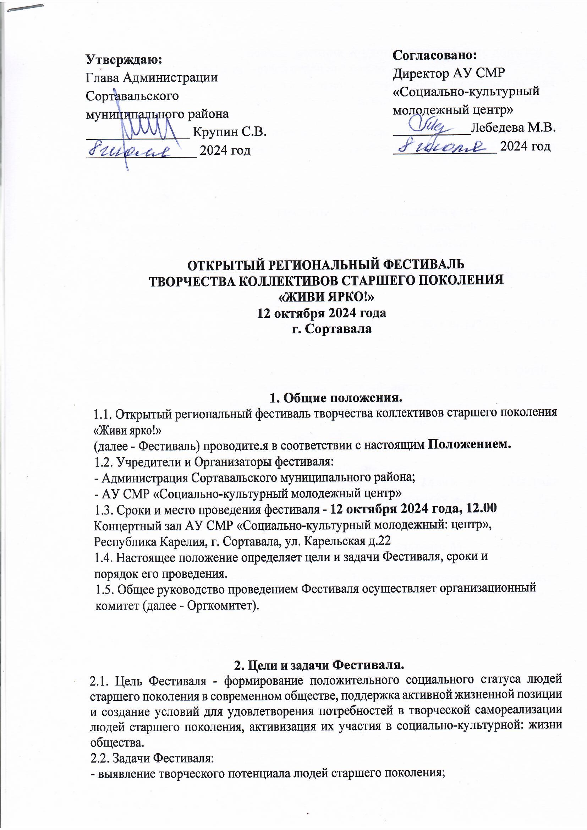

− поддержка активной жизненной позиции и удовлетворения потребностей в творческой самореализации людей старшего возраста;
− создание для людей старшего возраста творческого пространства для возможности общения, выявление новых талантов и поощрение их идей, мастерства и профессионализма;
− привлечение максимально возможного количества людей старшего поколения к активному участию в самодеятельном творчестве и проведению культурного досуга.

3. Условия участия и порядок проведения фестиваля.
3.1 Для участия в фестивале приглашаются творческие коллективы, ансамбли и студии независимо от ведомственной принадлежности, жанров исполнения и места нахождения.
3.2. Возрастная категория участников – от 55 лет (не менее 70% участников коллектива).
3.3 Номинации: без ограничений.
3.4 Коллектив представляет на Фестиваль программу из двух разнохарактерных номеров (1 номер продолжительностью не более 4 минут):
3.5 Обязательно участие коллективов в финальном выходе.
3.6 Для музыкального сопровождения используются фонограммы на флеш - носителях концертного качества (о необходимости инструмента для аккомпанемента (фортепиано и т.д) сообщать в заявке.
3.8 Организатор оставляет за собой право составлять программу выступлений коллективов на основании полученных заявок.

4. Заявки.
4.1 Заявки на участие в фестивале подаются в срок до 22 сентября 2024 года 15.00 в оргкомитет по адресу: г. Сортавала, ул. Карельская д.22, е-маil: mc-sortavala@mail.ru с пометкой: «ФЕСТИВАЛЬ 55+», тел: 89814064700 (пн.- чт. с 09:00 до 16:00),
4.2 Заявки подаются только в электронном виде в формате Microsoft Word по прилагаемой форме. Приложение №1.
4.3 После поступления заявки в оргкомитет Фестиваля коллективу высылается официальное приглашение!

5. Награждение.
5.1. Все участники награждаются памятными дипломами участника Фестиваля.

6. Финансовые условия
6.1. Финансовые расходы на организацию Фестиваля – осуществляется из средств Учредителя и Организатора фестиваля.
6.2. Расходы, связанные с питанием и проездом участников до места проведения Фестиваля и обратно, несёт направляющая сторона.
6.3 УЧАСТИЕ в ФЕСТИВАЛЕ БЕСПЛАТНО

7. Оргкомитет фестиваля
7.1 Оргкомитет фестиваля формируется из представителей учредителей и организаторов проекта.
7.2 Оргкомитет фестиваля осуществляет общее руководство, а также:
- разрабатывает и утверждает Положение о фестивале;
- определяет порядок выступлений и утверждает сценарий Фестиваля, при необходимости, вносить корректировки и изменения;
- составляет смету расходов;
- решает вопросы финансирования;
- является непосредственным наблюдателем и организатором процесса проведения фестиваля;
- следит за соблюдением регламента фестиваля;
- готовит место проведения фестиваля, контролирует наличие необходимого оборудования;
- имеет право включать в программу фестиваля дополнительные мероприятия, корректировать сроки проведения фестиваля.
- отказать коллективу в участии в Фестивале при нарушении сроков подачи заявок.
7.3 Организаторы проекта не несут ответственности за использование участниками произведений вовремя выступлений на Фестивале. Все имущественные претензии, в том числе авторов и обладателей, смежных прав, могут быть адресованы только участнику конкурса. Оргкомитет имеет право использовать и распространять (без выплат гонорара участникам и гостям конкурса) аудио и видеозаписи, печатной и иного рода продукции, произведенные по итогам Фестиваля. Участие в Фестивале подразумевает безусловное согласие участников со всеми пунктами данного положения, а также означает согласие участника на обработку, хранение и использование личной информации в технической документации Фестиваля на бумажных и электронных носителях, а также согласие на публикацию указанной информации в сети Интернет на ресурсах, принадлежащих организаторам проекта.

8. Контакты
8.1. Куратор - Журкина Светлана Евгеньевна - 89814064700;

